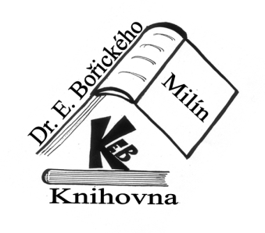
Setkání mezi
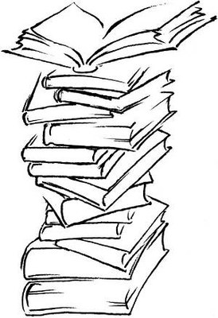
knihami

pátek 24. února 2023

od 18 hodin v milínské knihovně (přízemí)

Co nás při třináctém setkání čeká:

- Promítání fotek (téma – tipy na výlety do okolí)
- ,,Odtajnění“ oddělení dětského a skladových prostor
- Výměna čtenářských tipů
- Představení knižních novinek
- Kulturní vložka - četba ze starých Mateřídoušek a Ohníčků
- Povídání u krbu

Pojďme se setkávat!
Další setkání je plánováno na pátek 24. března 2023.
Akce se může zúčastnit každý, nejen čtenáři 😊.

